Piecza zastępcza w 2024 r.
2,6%
Wzrost liczby dzieci w pieczy zastępczej w porównaniu z 2023 r.
Na koniec 2024 r. w pieczy zastępczej przebywało 77,3 tys. dzieci, z tego 59,8 tys. w pieczy rodzinnej oraz 17,5 tys. w pieczy instytucjonalnej. W porównaniu z 2023 r. liczba dzieci przebywających w pieczy zastępczej zwiększyła się o 2,6%.

Rodzinna piecza zastępcza
63,6% rodzin zastępczych to rodziny spokrewnione
Według stanu w dniu 31 grudnia 2024 r. w Polsce funkcjonowało 36,5 tys. rodzin zastępczych oraz 0,9 tys. rodzinnych domów dziecka. Wśród rodzin zastępczych rodziny spokrewnione stanowiły 63,6%, rodziny niezawodowe – 30,4%, a rodziny zawodowe – 6,0%.
Funkcję rodziny zastępczej pełniło 18,9 tys. małżeństw i 17,6 tys. osób samotnych. Rodziny, które przyjęły jedno dziecko, stanowiły 71,7%, dwoje dzieci – 18,5%, troje – 5,6%, zaś czworo i więcej dzieci – 4,1% wszystkich rodzin zastępczych. Ponad połowa (52,6%) osób prowadzących rodziny zastępcze była w wieku 51–70 lat. Rodzinne domy dziecka prowadziło 760 małżeństw i 140 samotnych osób. Rodzinne domy dziecka, które przyjęły od jednego do pięciorga dzieci, stanowiły 21,2%, sześcioro dzieci – 15,8%, siedmioro dzieci – 14,8%, a ośmioro i więcej dzieci – 47,9% wszystkich rodzinnych domów dziecka. Natomiast rodzinne domy dziecka, które nie przyjęły żadnych dzieci, stanowiły 0,3%. Większość (75,3%) osób pełniących funkcję rodzinnego domu dziecka było w wieku 41–60 lat.

Dzieci w rodzinnej pieczy zastępczej
7,6 tys. dzieci przebywających w rodzinnej pieczy zastępczej posiadało orzeczenie o niepełnosprawności lub o stopniu niepełnosprawności
W rodzinnej pieczy zastępczej przebywało 59,8 tys. dzieci, w tym 6,8 tys. w rodzinnych domach dziecka. Spośród wszystkich dzieci objętych opieką 7,6 tys. posiadało orzeczenie o niepełnosprawności lub o stopniu niepełnosprawności, 2,6 tys. było sierotami, 486 było cudzoziemcami (w tym 374 niepełnoletnich). Uregulowaną sytuację prawną posiadało 24,4 tys. dzieci. W rodzinnej pieczy zastępczej przebywało 29,8 tys. dziewczynek, w tym 52 małoletnie matki. Zarówno w rodzinach zastępczych, jak i w rodzinnych domach dziecka, najwięcej było dzieci w wieku 7–13 lat (łącznie 20,8 tys.), natomiast najmniej – niemowląt (1,0 tys.). Ponadto w rodzinnej pieczy zastępczej przebywało 9,7 tys. osób pełnoletnich. W 2024 r. do rodzinnej pieczy zastępczej po raz pierwszy zostało przyjętych 10,4 tys. dzieci, a opuściło ją 8,5 tys. dzieci w wieku do 18 roku życia. Najwięcej dzieci zostało umieszczonych w innej rodzinie zastępczej lub rodzinnym domu dziecka (2,8 tys.). Do adopcji trafiło 1,4 tys. dzieci, a do rodziny naturalnej powróciło 2,6 tys. wychowanków. Z powodu przeniesienia do instytucjonalnej pieczy zastępczej, rodzinną pieczę zastępczą opuściło 927 dzieci, 42 dzieci umieszczono w domu pomocy społecznej, natomiast 755 dzieci opuściło rodzinną pieczę zastępczą z innego powodu. Wśród 3,9 tys. pełnoletnich wychowanków, którzy w ciągu 2024 r. opuścili rodzinną pieczę zastępczą, 2,2 tys. założyło własne gospodarstwo domowe, 170 powróciło do rodzin naturalnych lub krewnych, a 292 to pozostali usamodzielnieni. Spośród wychowanków, którzy opuścili pieczę zastępczą po ukończeniu 18 roku życia, 1,3 tys. nadal się nie usamodzielniło.
Wykres 1. Dzieci przebywające w rodzinnej pieczy zastępczej według grup wieku w 2024 r.
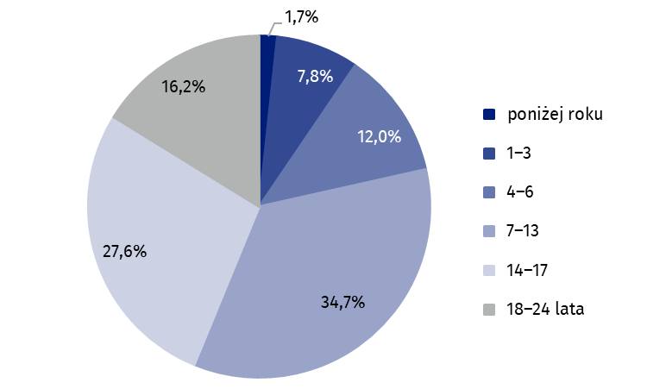
  - Stan w dniu 31 grudnia

Placówki instytucjonalnej pieczy zastępczej
62,5% placówek instytucjonalnej pieczy zastępczej to placówki socjalizacyjne
Na koniec 2024 r. w Polsce działało 1 326 placówek instytucjonalnej pieczy zastępczej, z tego 1 311 placówek opiekuńczo-wychowawczych, 12 regionalnych placówek opiekuńczo-terapeutycznych oraz 3 interwencyjne ośrodki preadopcyjne. Do placówek opiekuńczo-wychowawczych są zaliczane placówki socjalizacyjne (829), placówki łączące zadania (197), rodzinne (189), interwencyjne (62) oraz specjalistyczno-terapeutyczne (34).

Miejsca w instytucjonalnej pieczy zastępczej
Placówki instytucjonalnej pieczy zastępczej posiadały 16,8 tys. miejsc, w tym w socjalizacyjnych 11,0 tys., w łączących zadania 2,9 tys., w rodzinnych 1,4 tys., w interwencyjnych 0,8 tys., w specjalistyczno-terapeutycznych 0,4 tys. Pozostałe placówki posiadały łącznie 0,4 tys. miejsc.
Wykres 2. Miejsca w placówkach instytucjonalnej pieczy zastępczej według typu placówki w 2024 r.
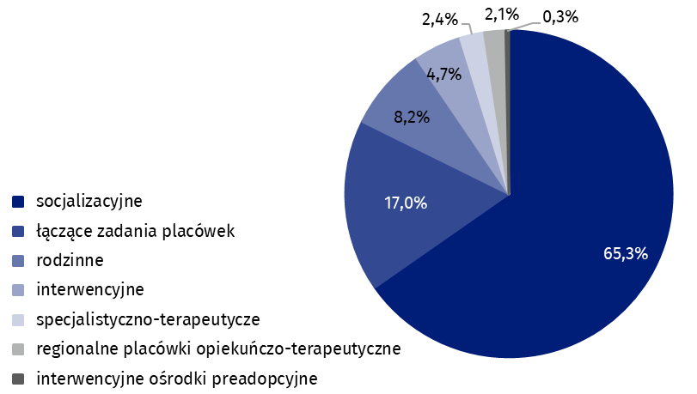
  - Stan w dniu 31 grudnia
W 2024 r. w instytucjonalnej pieczy zastępczej występowały głównie placówki prowadzone przez jednostki samorządowe – 995 (75,1%), w tym: samorządy powiatowe (42,4%), miasta na prawach powiatu (29,9%), samorządy gminne (2,4%) oraz samorządy wojewódzkie (0,4%). Pozostałymi organami prowadzącymi placówki instytucjonalnej pieczy zastępczej były stowarzyszenia (9,5%), kościół katolicki, inne kościoły i związki wyznaniowe (8,5%) oraz fundacje (6,9%).

Wychowankowie instytucjonalnej pieczy zastępczej
Dzieci w wieku 14–17 lat stanowiły najliczniejszą grupę wychowanków instytucjonalnej pieczy zastępczej (47,7%)
Na koniec 2024 r. w instytucjonalnej pieczy zastępczej przebywało 17,5 tys. dzieci, w tym 8,4 tys. dziewczynek (47,9%). Spośród wszystkich dzieci objętych opieką, 7,5 tys. miało uregulowaną sytuację prawną, w tym 4,3 tys. było zgłoszonych do ośrodka adopcyjnego. Największą grupę wychowanków instytucjonalnej pieczy zastępczej stanowiły dzieci w wieku 14–17 lat (8,3 tys.). Drugą co do wielkości grupą były dzieci w wieku 10–13 lat (4,5 tys.), a najmniej liczną grupę wychowanków stanowiły dzieci poniżej roku (172). W placówkach instytucjonalnej pieczy zastępczej przebywało również 1,2 tys. pełnoletnich, uczących się wychowanków.
W instytucjonalnej pieczy zastępczej przebywało: 379 sierot, 2,6 tys. półsierot, 53 małoletnie matki, 2,5 tys. przewlekle chorych osób. Cudzoziemcy stanowili 2,5% wszystkich mieszkańców, tj. 431 osób.
Wykres 3. Wychowankowie instytucjonalnej pieczy zastępczej według grup wieku w 2024 r.
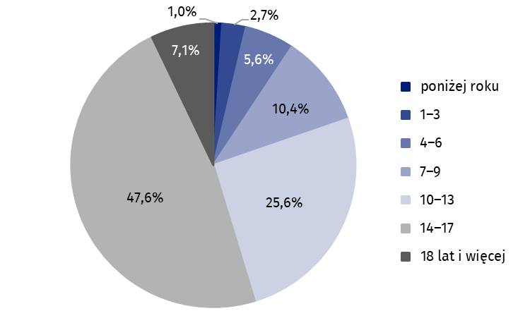
  - Stan w dniu 31 grudnia
Na koniec 2024 r. w instytucjonalnej pieczy zastępczej przebywało 2,3 tys. wychowanków niepełnosprawnych, w tym w placówkach opiekuńczo-wychowawczych 2,0 tys. osób z orzeczeniem o niepełnosprawności lub o stopniu niepełnosprawności, a w regionalnych placówkach opiekuńczo-terapeutycznych – 259. Osoby niepełnosprawne w placówkach socjalizacyjnych stanowiły 61,0% wszystkich niepełnosprawnych wychowanków przebywających w placówkach opiekuńczo-wychowawczych, 18,2% w placówkach łączących zadania placówek, 9,6% w placówkach rodzinnych, 7,7% w placówkach specjalistyczno-terapeutycznych, a w placówkach interwencyjnych – 3,5%.
W 2024 r. placówki instytucjonalnej pieczy zastępczej opuściło 4,5 tys. wychowanków do 18 roku życia. Najliczniejsza grupa (42,3%) to podopieczni, którzy powrócili do rodziny naturalnej. Powodem opuszczenia placówki przez 25,6% wychowanków było przeniesienie do innego typu instytucjonalnej pieczy zastępczej, do rodzinnej pieczy zastępczej odeszło 20,2% wychowanków, a 4,5% zostało przekazanych do adopcji. Pozostałe 7,4% wychowanków opuściło placówkę z innego powodu. Spośród 2,0 tys. wychowanków powyżej 18 roku życia, którzy opuścili placówki, 1,1 tys. założyło własne gospodarstwo domowe, a 720 powróciło do rodziny naturalnej. 198 pełnoletnich wychowanków nie było usamodzielnionych.

Wolontariusze w instytucjonalnej pieczy zastępczej
W 2024 r. w instytucjonalnej pieczy zastępczej charytatywnie udzielało się 1,4 tys. wolontariuszy. Do placówek opiekuńczo-wychowawczych zgłosiło się 1,3 tys. osób, do regionalnych placówek opiekuńczo-terapeutycznych – 46 osób, a do interwencyjnych ośrodków preadopcyjnych – 41 osób. Wśród placówek opiekuńczo-wychowawczych najwięcej wolontariuszy wspomagało placówki socjalizacyjne (72,1%), a najmniej świadczyło pracę w placówkach interwencyjnych (3,5%).

Tablica 1. Piecza zastępcza według województw w 2024 r.
  - Stan w dniu 31 grudnia
Wyszczególnienie | Piecza rodzinna |  | Piecza instytucjonalna
Wyszczególnienie | rodziny | dzieci | placówki | wychowankowie
POLSKA | 37 441 | 59 842 | 1 326 | 17 456
Dolnośląskie | 4 050 | 6 303 | 157 | 2 096
Kujawsko-pomorskie | 2 271 | 3 702 | 96 | 1 347
Lubelskie | 1 784 | 2 799 | 91 | 1 020
Lubuskie | 1 347 | 2 122 | 42 | 539
Łódzkie | 2 792 | 4 109 | 86 | 1 231
Małopolskie | 2 047 | 3 160 | 96 | 1 117
Mazowieckie | 4 148 | 6 443 | 139 | 1 798
Opolskie | 993 | 1 600 | 31 | 457
Podkarpackie | 1 158 | 1 785 | 46 | 672
Podlaskie | 913 | 1 410 | 32 | 420
Pomorskie | 2 529 | 4 801 | 83 | 1 134
Śląskie | 4 967 | 7 951 | 180 | 2 337
Świętokrzyskie | 968 | 1 386 | 46 | 643
Warmińsko-mazurskie | 1 745 | 2 908 | 70 | 915
Wielkopolskie | 3 369 | 5 309 | 68 | 928
Zachodniopomorskie | 2 360 | 4 054 | 63 | 802
W przypadku cytowania danych Głównego Urzędu Statystycznego prosimy o zamieszczenie informacji: „Źródło danych GUS”, a w przypadku publikowania obliczeń dokonanych na danych opublikowanych przez GUS prosimy o zamieszczenie informacji: „Opracowanie własne na podstawie danych GUS”.
Opracowanie merytoryczne:  Urząd Statystyczny w Krakowie  Dyrektor Agnieszka Szlubowska  Tel: 12 420 40 50 | Rozpowszechnianie:  Wydział Współpracy z Mediami  Tel. komórkowy: 695 255 032  Tel. stacjonarne: 22 608 38 04, 22 449 41 45,  22 608 30 09  e-mail: obslugaprasowa@stat.gov.pl

stat.gov.pl

@GUS_STAT

@GlownyUrzadStatystyczny

gus_stat

glownyurzadstatystycznygus

glownyurzadstatystyczny
Powiązane opracowania
Pomoc społeczna i opieka nad dzieckiem i rodziną w 2023 roku
Piecza zastępcza i placówki wsparcia dziennego w województwie małopolskim w 2023 r.
Instytucjonalna piecza zastępcza w 2023 r.
Rodzinna piecza zastępcza w 2023 r.
Temat dostępny w bazach danych
Baza BDL – temat ochrona zdrowia, opieka społeczna i świadczenia na rzecz rodziny
Ważniejsze pojęcia dostępne w słowniku
Interwencyjny ośrodek preadopcyjny
Koordynator rodzinnej pieczy zastępczej
Organizator rodzinnej pieczy zastępczej
Piecza zastępcza
Placówka łącząca zadania placówek
Placówka opiekuńczo-wychowawcza
Placówka typu interwencyjnego
Placówka typu rodzinnego
Placówka typu socjalizacyjnego
Placówka typu specjalistyczno-terapeutycznego
Powiatowe Centrum Pomocy Rodzinie
Regionalna placówka opiekuńczo-terapeutyczna

Uregulowana sytuacja prawna oznacza, że oboje rodzice dziecka zostali pozbawieni praw rodzicielskich.

